电子元器件系列知识--电阻
(上海岑祥电子科技有限公司内训教材)
电阻篇
电阻，用符号R表示。其最基本的作用就是阻碍电流的流动。衡量电阻器的两个最基本的参数是阻值和功率。阻值用来表示电阻器对电流阻碍作用的大小，用欧姆表示。除基本单位外，还有千欧和兆欧。功率用来表示电阻器所能承受的最大电流，用瓦特表示，有1/16W，1/8W，1/4W，1/2W，1W，2W等多种，超过这一最大值，电阻器就会烧坏。根据电阻器的制作材料不同，有水泥电阻（制作成本低，功率大，热噪声大，阻值不够精确，工作不稳定），碳膜电阻，金属膜电阻（体积小，工作稳定，噪声小，精度高）以及金属氧化膜电阻等等。根据其阻值是否可变可分为微调电阻，可
调电阻，电位器等。可调电阻（电位器）电路符号如下：
电阻在标记它的值的方法是用色环标记法。它的识别方法如下：
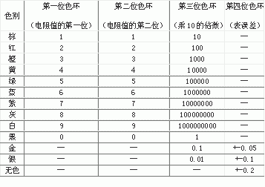
为了区别不同种类的电阻，常用几个拉丁字母表示电阻类别，如图1所示。第一个字母R表示电阻，第二个字母表示导体材料，第三个字母表示形状性能。上图是碳膜电阻，下图是精密金属膜电阻。表1列出电阻的类别和符号。表2是常用电阻的技术特性
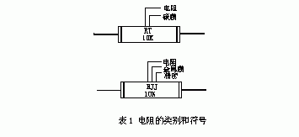
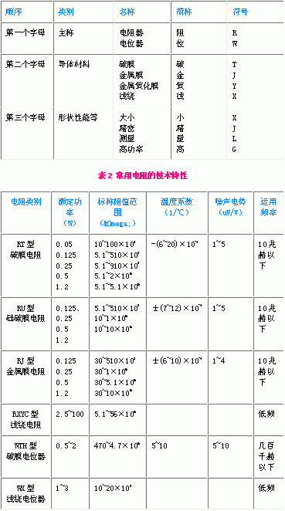
NTC（负温度系数）热敏电阻常识及应用
NTC是负温度系数的英文缩写，所谓NTC热敏电阻器就是负温度系数热敏电阻器。它是以锰、钴、镍和铜等金属氧化物为主要材料，采用陶瓷工艺制造而成的。这些金属氧化物材料都具有半导体性质，因为在导电方式上完全类似锗、硅等半导体材料。温度低时，这些氧化物材料的载流子（电子和孔穴）数目少，所以其电阻值较高；随着温度的升高，载流子数目增加，所以电阻值降低。
1. 负温度系数热敏电阻器的命名标准。
NTC热敏电阻器的种类繁多，形状各异。表1是负温度系数热敏电阻的命名标准，它由四部分构成，其中M表示敏感元件，F表示负温度系数热敏电阻器。有些厂家的产品，在序号之后又加了一个数字，如MF54-1，这个“-1”也属于序号，通常叫“派生序号”。
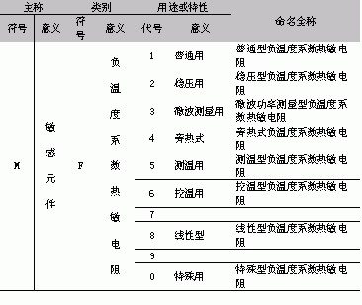
2.负温度系数热敏电阻的主要参数。
热敏电阻器的参数颇多，主要有标称阻值、B值范围和额定功率。
标称阻值常在热敏电阻上标出。它是指在基准温度为25℃时的零功率阻值，因此亦作标称电阻值R25。
B值范围（K）是反映负温度系数热敏电阻器热灵敏度越高。
额定功率是指热敏电阻在环境温度为25℃、相对湿度为45~80%及大气压力为0.87~1.07bar的大气条件下，长期连续负荷所允许的耗散功率。表2列出了MF11（片状）负温度系数热敏电阻的主要参数。
表2
标称阻值（KΩ） 10~15
额定功率（W） 0.25
B值范围（K） 1980~3630
温度系数（10-2/℃） -(2.23~4.09)
耗散系数（mW/℃） ≥5
时间常数（s） ≤30
最高工作温度（℃） 125
3. 负温度系数热敏电阻的简易测试方法。
应用热敏电阻时，必须对它的几个比重要的参数进行测试。一般来说，热敏电阻对温度的敏感性高，所以不宜用万用表来测量它的阻值。这是因为万用表的工作电流比较大，流过热敏电阻器时会发热而使阻值改变。但对于确认热敏电阻能否工作，用万用表也可作简易判断。具体为：将万用表拨到欧姆挡（视标称电阻值定挡位），用鄂鱼夹代替表笔分别夹住热敏电阻器的两脚，记下此时的阻值；然后用手捏住热敏电阻器，观察万用表，会看到随着温度的慢慢升高而指针会慢慢向右移，表明电阻在逐渐减小，当减小到一定数值时，指针停了下来。若环境温度接近体温，用这种方法就不灵，这时可用电路铁靠近热敏电阻器，同样也会看到表针慢慢右移。这样，则可证明这只负温度系数热敏电阻器是好的。
用万用表检测负温度系数热敏电阻器时，请注意3点：
（1）万用表内的电池必需是新换不久的，而且在测量前应调好欧姆零点；
（2）普通万用表的电阻挡由于刻度是非线性的，为了减少误差，读数方法正确与否很重要，即读数时视线正对着表针。若表盘上有反射镜，眼睛看到的表针应与镜子里的影子重合；
（3）热敏电阻上的标称阻值，与万用表的读数不一定相等，这是由于标称阻值是用专用仪器在25℃的条件下测得的，而万用表测量时有一定的电流通过热敏电阻而产生热量，而且环境温度不可能正是25℃，所以不可避免地产生误差。
那么，能否估算出一只热敏电阻器在某一温度时阻值呢？回答是肯定的，方法也很简单：以MF1型负温度系数热敏电阻电阻器为例，查表2便可得知它的电阻温度系数为d25=-（2.23~4.09）%/℃(其意是：以基准温度25℃为起点，温度每升高1℃，则该热敏电阻器的阻值便增加2.23~4.09%)。为了简便，可将d25取为-3%/℃，这样估算就十分方便了：在某一温度t℃时热敏电阻所具有的电阻值，等于其前一温度的电阻乘以系数0.97（即100%-3%=97%=0.97）。例如，某1只MF11型负温度系数热敏电阻器在25℃的阻值为250Ω，那么在26℃时为250Ω×0.97=242.5Ω。
保险电阻的基本常识：
1. 保险电阻的功能。
保险电阻在电路图中起着保险丝和电阻的双重作用，主要应用在电源电路输出和二次电源的输出电路中。它们一般以低阻值（几欧姆至几十欧姆），小功率（1/8~1W）为多，其功能就是在过流时及时熔断，保护电路中的其它元件免遭损坏。
在电路负载发生短路故障，出现过流时，保险电阻的温度在很短的时间内就会升高到500~600℃，这时电阻层便受热剥落而熔断，起到保险的作用，达到提高整机安全性的目的。
2. 保险电阻的判别方法。
尽管保险电阻在电源电路中应用比较广泛，但各国家和厂家在电路图中的标注方法却各不相同。虽然标注符号目前尚未统一，但它们却有共同特点：
（1） 它们与一般电阻的标注明显不同，这在电路图中很容易判断。
（2） 它一般应用于电源电路的电流容量较大或二次电源产生的低压或高压电路中。
（3） 保险电阻上面只有一个色环。见附图所示，色环的颜色表示阻值。
（4） 在电路中保险电阻是长脚焊接在电路板上（一般电阻紧贴电路板焊接），与电路板距离较远，已便于散热和区分。
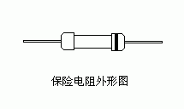
3. 保险电阻的常用规格标准。
（1） RN1/4W，10Ω保险电阻，色环为黑色，功率为1/4W；当8.5V直流电压加在保险电阻两端时，60秒以内电阻增大为初始值的50倍以上。
（2） RN1/4W，2.2Ω保险电阻，色环为红色，功率为1/4W；当3.5A电流通过时，2秒之内电阻增大为初始值的50倍以上。
（3） RN1/4W，1Ω保险电阻，色环为白色，功率为1/4W；当2.8A交流电流通过时，10秒内电阻增大为初始值的400倍以上。
4. 保险电阻在电路图中的画法。（见下图）
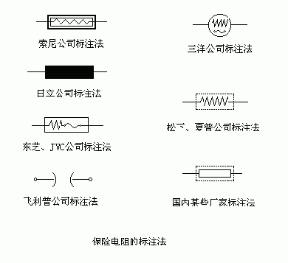
电阻的常用标志法
在使用电阻器时，需要了解它的主要参数。对电阻器需知道其标称阻值、功率、允许偏差。电阻器的标称值和允许偏差一般都标在电阻体上，而在电路图上通常只标出标称值。电阻的标志方法分为下列四种：
1. 直标法：直标法是将电阻器的标称值用数字和文字符号直接标在电阻体上，其允许偏差则用百分数表示，末标偏差值的即为±20%的允许偏差。
2. 文字符号法：文字符号法是将电阻器的标称值和允许偏差值用数字和文字符号法按一定的规律组合标志在电阻体上。电阻器的标称值的单位标志符号见表1，允许偏差见表2。
表1
电阻值
文字符号 单位及进位关系 名称
R Ω(100) 欧姆
K KΩ(103) 千欧
M MΩ(106) 兆欧
G GΩ(109) 吉欧
T TΩ(1012) 太欧
表2
允许偏差（%） 文字符号 允许偏差（%） 文字符号
±0.001 Y ±0.5 D
±0.002 X ±1 F
±0.005 E ±2 G
±0.01 L ±5 J
±0.02 P ±10 K
±0.05 W ±20 M
±0.1 B ±30 N
±0.25 C
注：大多数电阻器的允许偏差值J、K、M三类。
例如：6R2J表示该电阻标称值为6.2Ω，允许偏差为±5%；3K6K表示电阻值为3.6KΩ，允许偏差为±10%；1M5则表示电阻值为1.5MΩ，允许偏差为±20%。
3. 色标法：普通的电阻器用四色环表示，精密电阻用五色环表示。紧靠电阻体一端头的色环为第一环，露着电阻体本色教多的另一端头为末环。
4. 数码标志法：在产品和电路图上用三为数字来表示元件的标称值的方法称之为数码标志法。常见于贴片电阻或进口器件上。在三位数码中，从左至右第一、二位数表示电阻标称值的第一、二位有效数字，第三位数为倍率10n 的“n”（即前面两位数后加“0”的个数）,单位为Ω。例如标识为222的电阻器，其阻值为2200Ω既2.2KΩ；表识为105的电阻器为1MΩ；标志为47的电阻器阻值为4.7Ω。需要注意的是要将这种标志法与传统的方法区别开来：如标志为220的电阻器其电阻为22Ω，只有标志为221的电阻器其阻值才为220Ω。标志为0或000的电阻器，实际是跳线，阻值为0Ω。在一些微调电阻器阻值的标志法除了用三位数字外还有用两位数字的。如标志为53表示5，14和54分别表示10和50。一些精密贴片电阻器也有用四位数字表示法，如1005表示10等。
电阻额定功率值在电路图上的符号
所谓电阻的额定功率值，指的是电阻所承受的最高电压和最大电流的乘积。每个电阻都有其额定功率值，常见电阻的额定功率一般分为1/8W、1/4W、1/2W、1W、2W、3W、4W、5W、10W等。其中1/8W和1/4W的电阻较为常用，不过，在大电流场合，大功率的电阻也用得很普遍。下图为各额定功率值功率的电阻在电路图上的符号。不难看出，额定功率值在1W以上用罗马数字表示。
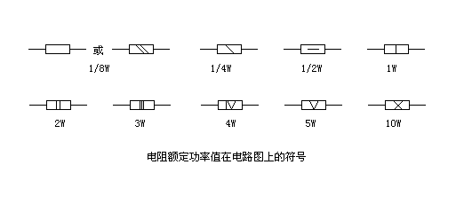
快速识别色环电阻
带有四个色环的其中第一、二环分别代表阻值的前两位数；第三环代表倍率；第四环代表误差。快速识别的关键在于根据第三环的颜色把阻值确定在某一数量级范围内，例如是几点几K、还是几十几K的，再将前两环读出的数"代"进去，这样就可很快读出数来。
下面介绍掌握此方法的几个要点：
（1）熟记第一、二环每种颜色所代表的数。可这样记忆：棕1，红2，橙3，黄4，绿5，蓝6，紫7，灰8，白9，黑0。这样连起来读，多复诵几遍便可记住。
记准记牢第三环颜色所代表的 阻值范围，这一点是快识的关键。具体是：
金色：几点几 Ω
黑色：几十几 Ω
棕色：几百几十 Ω
红色：几点几 kΩ
橙色：几十几 kΩ
黄色：几百几十 kΩ
绿色：几点几 MΩ
蓝色：几十几 MΩ
从数量级来看，在体上可把它们划分为三个大的等级，即：金、黑、棕色是欧姆级的；红橙'、黄色是千欧级的；绿、蓝色则是兆欧级的。这样划分一下是为了便于记忆。
（3）当第二环是黑色时，第三环颜色所代表的则是整数，即几，几十，几百 kΩ等，这是读数时的特殊情况，要注意。例如第三环是红色，则其阻值即是整几kΩ的。
（4）记住第四环颜色所代表的误差，即：金色为5％；银色为10％；无色为20％。
下面举例说明：
例1当四个色环依次是黄、橙、红、金色时，因第三环为红色、阻值范围是几点几kΩ的，按照黄、橙两色分别代表的数"4"和"3"代入,，则其读数为43 kΩ。第环是金色表示误差为5％。
例2当四个色环依次是棕、黑、橙、金色时，因第三环为橙色，第二环又是黑色，阻值应是整几十kΩ的，按棕色代表的数"1"代入，读数为10 kΩ。第四环是金色，其误差为5％。
排电阻引线的识别
排电阻也叫集成电阻，其外形及内部结构见图。
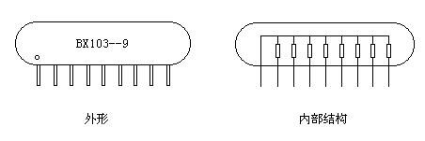
图中BX表示产品型号，10表示有效数字，3表示有效数字后边加“0”的个数，103即10000Ω（10K）。半字线“--”后面的9表示此电阻有9个引脚，其中的一个引脚是公共引脚，一般都在两边，用色点标志。
排电阻适合多个电阻阻值相同，而且其中的一个引脚都连在电路的同一位置的场合，如图示。排电阻比分立电阻体积小，安装方便，但价格也稍贵。
水泥型电阻器
水泥型电阻器是将电阻线绕在无碱性耐热瓷件上，外面加上耐热、耐湿及耐腐蚀之材料保护固定并把绕线电阻体放入方形瓷器框内，用特殊不燃性耐热水泥充填密封而成。
特点：
1. 体积小、耐震、耐湿、耐热及良好散热，低价格等特性。
2. 完全绝缘，适用于印刷电路板。
3. 瓷棒上绕线然后接头电焊，制出精确电阻值及延长寿命。
4. 高电阻值采用金属氧化皮膜体(MO)代替绕线方式制成。
5. 耐热性优，电阻温度系数小，呈直线变化。
6. 耐短时间超负载，低杂音，阻值经年无变化。
表面贴装电阻需检验其可焊性.具体方法参见国标
http://www3.6sq.net/cdb/viewthread.php?tid=9901

